**图像的配准与拼接**

图像配准基本步骤：

1. 基于同名点对，估计前向仿射变换模型参数A。
2. 在参考图像坐标系中，生成配准结果。在M行N列的图像中，利用前向变换，由（x，y）确定（u，v）并进行灰度差值得到两幅图像。
3. 输出配准图像。

图像拼接的基本步骤：

1. 基于同名点对，估计前项仿射变换模型参数A及参数逆向变换模型参数B。
2. 确定拼接图像的行数M3和列数N3。基于逆向变换模型，确定输入提箱四个角的浮点坐标，根据4个负点坐标和参考图像四个角的坐标，就近取整确定8个坐标的最值，估计拼接图系那个最小外接矩形在参考图像坐标系的位置，估计拼接图像的行数和列数
3. 在拼接图像坐标系中，生成拼接结果。在拼接图像坐标系中，判断是否为有效覆盖区域将参考图像的坐标换算目标坐标系的坐标并进行灰度差值得到两幅图像。
4. 输出拼接图像并保存。

实验感想：

图像配准和拼接本质上应该是（x,y）坐标转换为(u,v),有近邻法，双线性内插法，双三次插值法。使用特征点来配准，关键就在于找出两幅图像尽可能多对应的特征点，来求出变换矩阵，然后将待配准图进行变换。现在实现一个简易的手动选择控制点的配准工具第一个版本。

基本步骤：搭建交互界面，可以对两幅图自由选点，并把点坐标存储起来，求出变换矩阵，利用变换矩阵对待配准图进行仿射变换，提取要拼接的两张图片的特征点、特征描述符；将两张图片中对应的位置点找到，匹配起来；如果找到了足够多的匹配点，就能将两幅图拼接起来，拼接前，可能需要将第二幅图透视旋转一下，利用找到的关键点，将第二幅图透视旋转到一个与第一幅图相同的可以拼接的角度；进行拼接。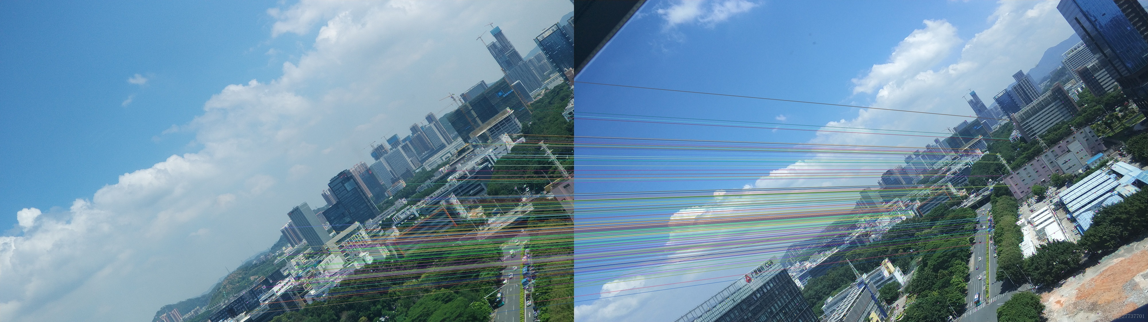

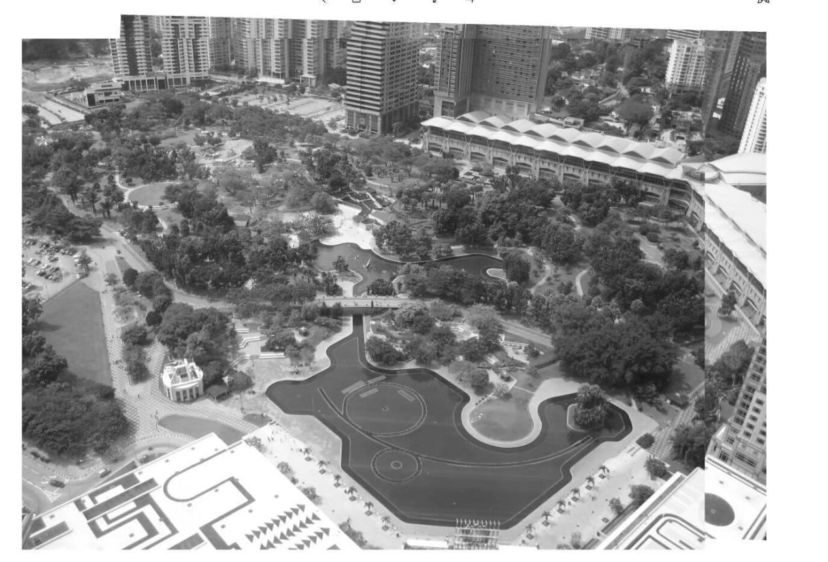

2017011850 蒋晓伟